Du pain en 5 minutes.
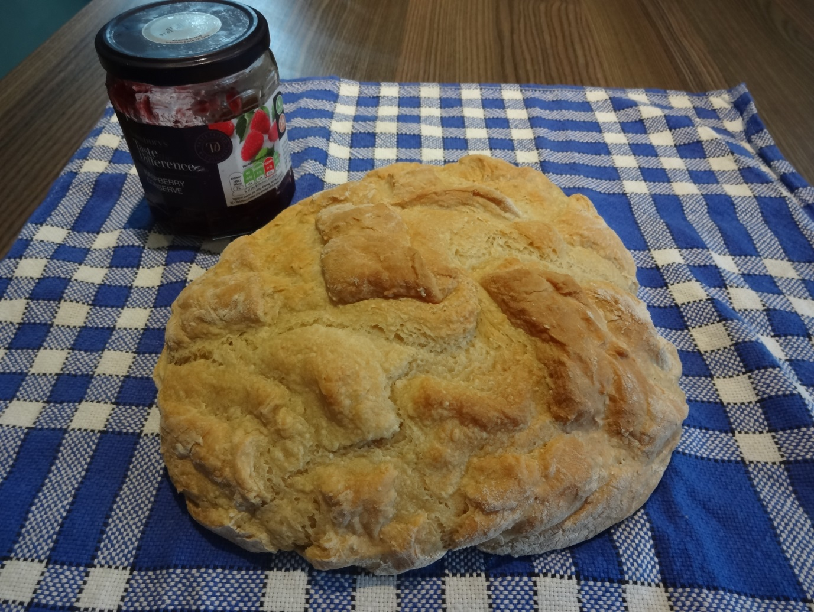
3 ½ tasses d’eau tiede
4 cuil a café de levure seche ( = levure boulangere ou en granule qu’on trouve au rayon patisserie d’un supermarche)
3 cuil a café de sel
7 1/4 tasses de farine
~~~~~~~~~~~~~~~~~~~~~~~~~~~~~~~~~~~~~~~~~~~~~~~~~~~~~~~~~~~~
Melanger les ingredients ensemble. Laisser la pate reposer pendant 2 h en couvrant le recipient mais en laissant une ouverture pour que le gas de la levure puisse s’echapper.
Attention , la pate va doubler de volume.
Apres les 2h mettre au frigo toute la nuit.
~~~~~~~~~~~~~~~~~~~~~~~~~~~~~~~~~~~~~~~~~~~~~~~~~~~~~~~~~~~~~
Au matin , mettre de la farine sur le plan de travail et faire une jolie boule reguliere avec la pate.
Faire 2 ou 3 lignes sur le pain avec une lame de couteau.
( on peut ajouter a ce moment la des noix, noisettes ou graines de sesame )
Mettre a cuire a 190 degres sur une plaque non collante pendant 35 minutes.
Sortir du four, laisser bien refroidir avant de couper
Sortir la confiture, l’etaler, apporter un joli plateau petit dej a son conjoint toujours au lit en ce dimanche matin ensoleille et se regaler a deux !
Bon appetit !

(NB : pour mon 1er essai, j’avais divisé toutes les mesures des ingredients par 2 pour ne pas trop gacher si au final c’était mauvais)
Donc votre pain fera le double du mien en taille !
